Уважаемые гости , мы рады приветствовать вас в нашем замечательном детском саду, т.к. у нас единое образовательное пространство я хочу представить вам нашу выставку детско-родительских работ которая постоянно обновляется по тематике недели.
Эти выставки организуются в рамках технологии «Соц. партнерство ДОУ и семьи». Где родители выступают активными участниками и партнерами всего образовательного процесса, также эти выставки способствуют гармонизации детско-родительских отношений.
Далее я приглашаю вас в группу «Белоснежка».
Наша группа называется «Белоснежка» ее посещают 26 детей ,12 мальчиков и 14 девочек. Прежде чем я представлю предметно –пространственную развивающую среду (ППРС) в группе , хочу сказать что мы выстраиваем всю образовательную деятельность с учетом основной образовательной программы нашего дошкольного учреждения, основанной на примерной образовательной программе «Детство»- автор Солнцева.
Возраст наших детей 4-5 лет этот возраст называют сезитивным, у детей пяти лет становится более сильной потребность в друзьях, они стремятся к самостоятельности, меньше нуждаются в опеке взрослых, но и не отказываются от помощи.
Поначалу ребенок говорит:
«Хочу, но не умею, помогите.
Далее, узнав и научившись-
«Хочу, умею…»(но будь рядом)
Затем
«Хочу, умею, могу (в хорошем смысле мы ребенку не нужны).
Также дети этого возраста начинают понимать чувства других, сопереживать, очень развито воображение, появляется большой интерес к ровесникам, общение со сверстниками занимает все больше места в жизни ребенка, наступает пора «почемучек».
Поэтому весь наш педагогический процесс направлен на всестороннее развитие ребенка по всем образовательным областям( речевое, социально- коммуникативное ,художественно- эстетическое , познавательное и физическое), с учетом тематического планирования и продуктивного подхода. Т.к. мы живем в условиях Кр.севера мы в своей работе учитываем влияние сезонной периодизации на физ-й и психол-й потенциал детей дошк. возраста.
Всего таких периодов-шесть. Сейчас у нас заканчивается период выхода из полярной ночи который обусловлен повышенной утомляемостью, снижением гемоглобина, сменой настроения у детей. Для поддержания благополучного эмоционального климата в эти периоды в группе мы используем разные приемы: это и смена динамических поз и сказкотерапия, слушание музыки, физминутки, зрительные и дыхательные упражнения.
Большое внимание мы уделяем именно индивид-ти каждого ребенка (его состояние здоровья – например учитываем что в группе есть леворукие дети при работе с ножницами они пользуются спец. ножницами, для детей с проблемами в питании у нас готовятся отдельные блюда и т.д., учитываем темперамент ребенка, его интересы.
Уже с приемной комнаты дети имеют возможность выразить свою индивидуальность и прослеживается это в оформлении шкафчиков. Все шкафчики оформлены родителями и детьми с учетом детских пожеланий.
Хочу обратить ваше внимание на интересные моменты, которые мы используем при взаимодействие с семьями воспитанников: это и обратная связь в виде стикеров, и девиз дня при выборе которого участвуют родители, традиции группы (например пятница-день любимой игрушки. Дети приносят свои любимые игрушки, рассказывают о них , делятся с друзьями, отмечаем день именинника водим хороводы , дарим подарки).
Также имеется интерактивное информирование для родителей, это то чем мы занимаемся в течении дня с детьми ( стикеры меняются каждый день)
В приемной комнате размещена вся необходимая информация для родителей- режим дня, меню, расписание образовательных областей, консультации для родителей, температурный режим прогулок.
Обратите внимание на уголок детского творчества , в нем представлены работы детей по тематике недели все работы подписаны с обратной стороны. Вечером ребенок вместе с родителем находит свою работу. Делается это для создание проблемной ситуации при которой у ребенка развивается внимание , память а также для гармонизации детско-родительских отношений . Для этого мы используем прием технологии критического мышления основанного на программе «Проблемное обучение» автор Дьюи. Каждая работа неповторима, индивидуальна, т.к. дети выполняют работу по принципу шаблон + творчество.

Уважаемые гости приглашаем вас в групповую комнату. Наполняемость предметно – развивающей среды должна обеспечить разностороннее развитие детей, отвечающее целостности образовательного процесса. В нашей группе мы стараемся создать все условия для развития детской инициативы.
Дети наши индивидуальные, самые хорошие, талантливые, творческие, забавные, смешные и порой даже непослушные, мы знаем их индивидуальные особенности и стараемся создать такую среду , чтобы ребенку было интересно и комфортно в группе.
Вся ППРС группы выстроена с учетом всех видов детской деятельности, в соответствии с возрастом: ( ФИЗИЧЕСКОЕ РАЗВИТИЕ, СОЦИАЛЬНО-КОММУНИКАТИВНОЕ РАЗВИТИЕ, ХУДОЖЕСТВЕННО-ЭСТЕТИЧЕСКОЕ РАЗВИТИЕ, РЕЧЕВОЕ РАЗВИТИЕ, ПОЗНОВАТЕЛЬНОЕ РАЗВИТИЕ)
-Игровая
-Коммуникативная
-Познавательно-исследовательская деятельность
-Восприятие художественной литературы
-Самообслуживание и элементарный бытовой труд
-Конструирование из разного материала
-Изо деятельность
-Музыкальная деятельность
-Двигательная деятельность.
Вся развивающая среда в первую очередь безопасна, также доступна, мобильна, полифункциональна ( т.е. мы разнообразно исп. различные составляющие предметной среды).
Утро мы начинаем с ритуала приветствия. У нас есть вот такой замечательный круг – мы называем его круг дружбы мира , круг общения. Стелим этот круг в любом удобном месте и ведем диалог – что интересного видели ребята по дороге в д.с., выясняем с каким настроением пришли в д.с. в течении дня обсуждаем чем занимались сегодня в группе, что понравилось . запомнилось. Также выясняем конфликтные ситуации если кто- то из детей поссорился.
Во многих группах есть уголки уединения , в нашей группе такого уголка нет. Но потребность уединится у детей конечно же возникает. И тогда создается проблемная ситуация : Я хочу , но не могу , помогите.
Ребенок вместе со взрослым решают с помощью чего и где можно сделать уголок уединения( используются различные предметы- заместители –платки, стулья, мягкие модули и др.
В следующий раз ребенок справляется с этой ситуацией уже самостоятельно
«Я хочу, я умею, я могу.».
Обратите внимание на центр сюжетно-ролевых игр здесь созданы все условия для развития детской инициативы. Тема месяца «Мальчишки и девчонки», тема недели «Мамины помощники» поэтому сегодня наша сюжетно –ролевая игра «Семья» в которой мы знакомим детей с мамиными помощниками, с электроприборами и с их назначением. Варим суп из пяти овощей –закрепляем счет до пяти. Находим по технологической карте лишний продукт. Можно создать и другие проблемные ситуации- например: сломался утюг. Поиск решения проблемы: сходить в магазин купить новый, найти предмет – заменитель, починить утюг. Тема недели «Мамины помощники» но самые главные мамины помощники это сыночки и дочки и в с/р игре «Ателье» мы будем помогать маме шить одеяло с разных лоскутков . Задание такое –найти и приклеить лоскутки определенной формы ( а именно прямоугольной, т.к. на этой недели мы будем знакомиться с новой геометрической фигурой -прямоугольник) Тут же закрепляем счет до пяти ,сравниваем четыре-пять. А еще будем формировать умение пришивать пуговицы закрепим знание геометр. форм. Также здесь мы разместили настенную игру на обобщение в игре ребенок самостоятельно выбирает бытовой прибор и подбирает предметы например заполняет холодильник продуктами , называет их и обобщает, в ходе игрового диалога выясняем вместе с детьми, почему продукты надо держать в холодильнике. Знания ребенка пополняются, словарный запас обогащается.
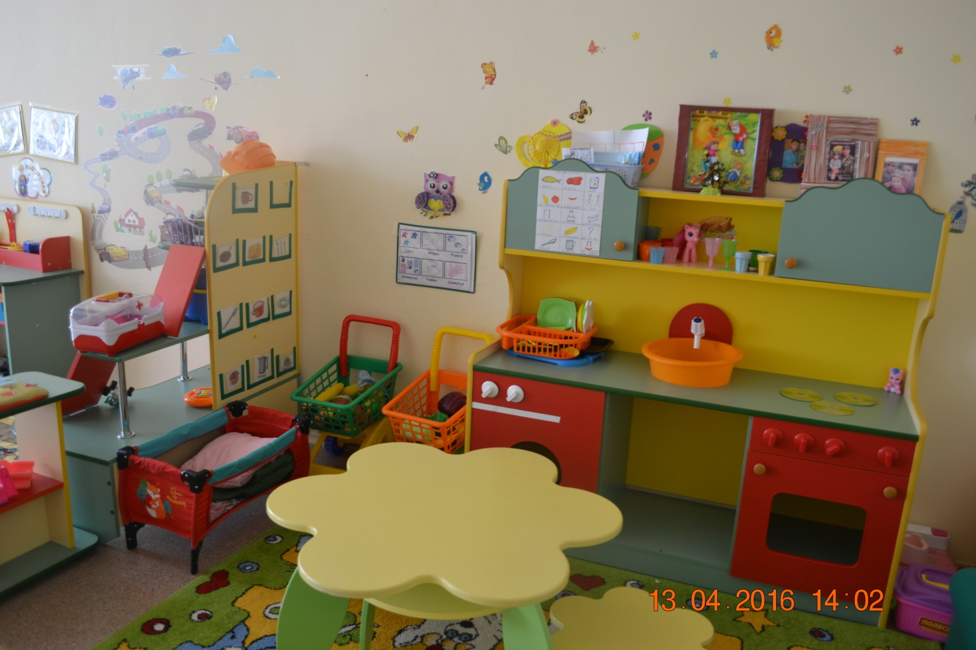
Далее у нас расположено все то, что интересно мальчишкам. Мастерская , гараж и центр конструирования. Разные виды конструирования способствуют развитию мелкой моторики рук, способствуют развитию мышления, внимания, воображения, фантазии, усидчивости.
В постройках дети используют схемы-образцы +творчество. На прошлой неделе мы строили военные дороги для военного транспорта- узкие и широкие закрепляли математические понятия : широкий, уже, самый узкий. Формируя у детей конструктивные навыки мы используем ту же модель:
«Хочу, но не умею, помогите.
Далее, узнав и научившись-
«Хочу, умею…»(но будь рядом)
Затем
«Хочу, умею, могу (в хорошем смысле мы ребенку не нужны).
На этой недели мы вместе с ребятами будим строить дома из кирпичиков в этом нам помогут схемы –образцы +воображение детей, закрепим знания о прямоугольной форме предметов. Будим моделировать из спичечных коробков мебель для наших домов с помощью опорных схем. Коробочки лежат в шкатулке сюрпризов. Зона ближайшего развития. Прием критического мышления вместе с ТРИЗ хорошо-плохо. Спички –опасность коробок без спичек можно использовать в играх.
В познавательном развитии мы знакомим детей с бытовыми приборами и с безопасным обращением с ними для закрепления используем алгоритм «Осторожно. Опасно!!!»

В едином интегрированном пространстве расположены наши два центра –музыкальный и художественно-эстетический. Муз. центр оснащен разными видами музыкальных инструментов, картотекой музыкальных игр, плоскостными фигурами народных инструментов. Для развития музыкальных способностей мы используем развивающую технологию «Развитие творческих музыкальных способностей дошкольников на основе моделирования.» С помощью которой мы начали развивать умение моделировать песни. Например: к фестивалю военно-патриотической песни мы разучивали песню «Буденовец». Графическими символами обозначили героев песни, ее жанр, с помощью цветового моделирования (автор Фрумкин) обозначили настроение песни.
В центре художественно-эстетического развития детей созданы все условия для развития детского творчества. Для развития художественных способностей детей в своей работе мы используем элементы технологии «Развитие творческих способностей воспитанников в изодеятельности на основе графического моделирования.» Заключается это в воплощении графических символов в художественные образы, в качестве символов предлагаются русские и латинские буквы, цифры символы солнца, воздуха, воды (круг, волнистая линия, капля).Хочу обратить ваше внимание на нашу творческую выставку каждый ребенок по желанию может на листах шаблонах нарисовать любые рисунки и повесить в рамки оформленных по цветам радуги и это будет его авторская выставка. Дети делают это с удовольствием, особенно им нравится рисовать такие небольшие рисунки вот такими карандашами- малышами. Часто используем прием «Дорисуй». После того как мы познакомим детей с прямоугольником мы будем дорисовывать картинке в основе которых будет обязательно прямоугольник и др. геом.фигуры. В рамках здоровьесбережения детей мы обращаем внимание на особенности здоровья наших детей. Например: при работе с кожницами леворукие дети пользуются спец.ножницами. На этой неделе будем заниматься пластилинографией – раскрашивать электроприборы пластилином.
На занятии по аппликации «Чудо –пылесос на уборке»
Будем закреплять умение вырезать предметы круглой и овальной формы и наклеивать изображения знакомого предмета; составлять несложную композицию, развивать изображение, творчество, мелкую моторику, воспитывать эстетический вкус.
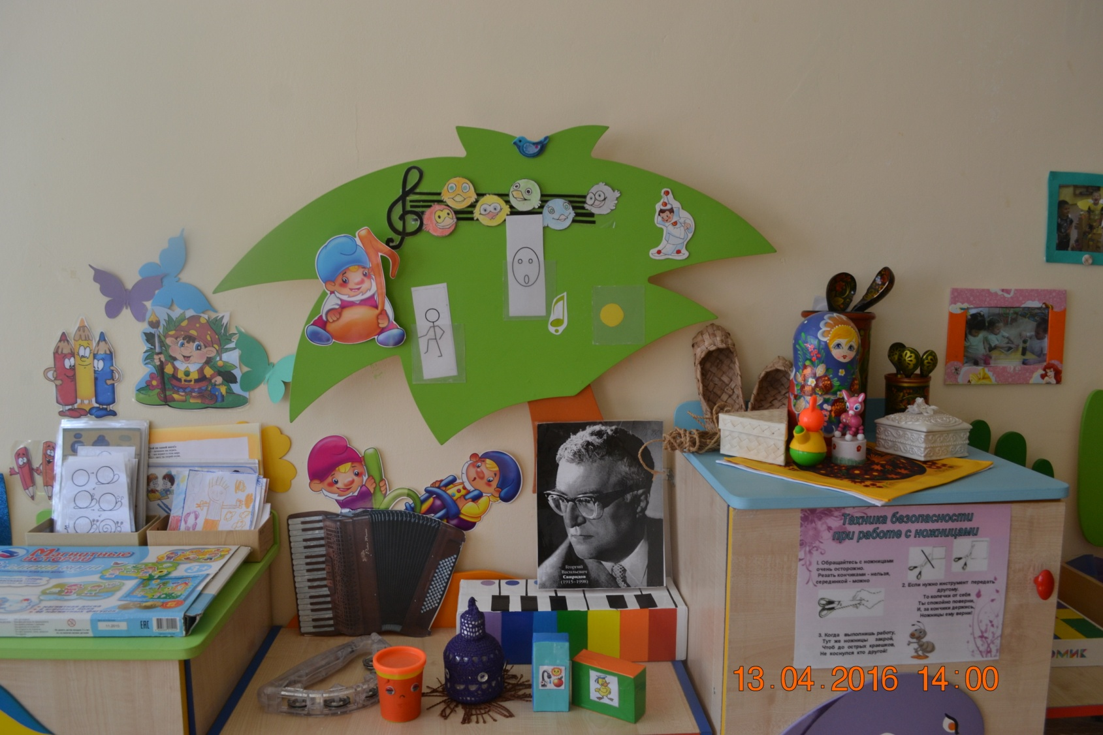
Далее у нас расположен центр сенсорики, который способствует в первую очередь развитию мелкой моторики рук (подготовка к письму), развитию мышления, логики. Например нарисуй без карандаша ( мелок, нитки, шнурки, пальцы) ,собери бусы для мамы только желтого цвета), собери разрезную картинку и другое.

Патриотический уголок- это средство реализации технологии : «Край мой северный –Ямал». Мы знакомим детей с большой и малой Родиной с обычаями и традициями русского народа. В рамках регионального компонента знакомим детей с обычаями , традициями, условиями проживания и обитания коренных жителей Ямала. Играем в игры разных народов в тои числе и в игры малых народов севера которые к тому же являются здоровьесберегающими. Здесь же у нас организован литературный уголок с большим выбором книг есть маленькая библиотека в которая состоит из книжек – малышек сделанных родителями совместно с детьми в рамках технологий «Развитие читательского воображения у детей дошкольного возраста» и «Социальное партнерство ДОУ и семьи» . Вот такие замечательные книжки появились по тематике этой недели. В рамках тематики прошлой недели «Сильны и могучи защитники Отечества» с помощью приема критического мышления «Синквейн» который помогает быстро и эффективно научить ребенка синтезу, обобщению и анализу различных понятий способствует расширению и совершенствованию словарного запаса ребенка мы сделали с ребятами мини - раскладную книжечку «Я знаю» . «Синквейн» -это в переводе с французского стихотворение из пяти строк , спец. алгоритм синквейна предполагает устный опрос ребенка , в форме ответ- вопрос. Например:
Кто? Солдат
Какой? Сильный ,боевой, смелый.
Что делает? Служит, защищает, охраняет.
Предложение . У солдата есть оружие.
Ассоциация. Человек.

В познавательно- исследовательском центре с помощью демонстрационного материала, различных д\и, разнообразного природного и рукотворного материала мы знакомим детей с окружающим миром, с правилами безопасности и уроками этикета, знакомим с миром животных и растений , проводим опыты и наблюдения. Воспитываем чувство любви и заботы к семье, к родным, к братьям меньшим. В рамках тематики недели мы знакомим детей с бытовыми приборами, с их назначениями и правилами безопасного пользования. В познавательном развитии была показана презентация «Бытовые приборы»,продуктивным выходом стала зарисованная вместе с детьми сема-алгоритм «Опасные предметы».
Скоро весна мы посадили семена – зарисовали и ведем наблюдение за ростом семян , формир. умение ухаживать за растениями.
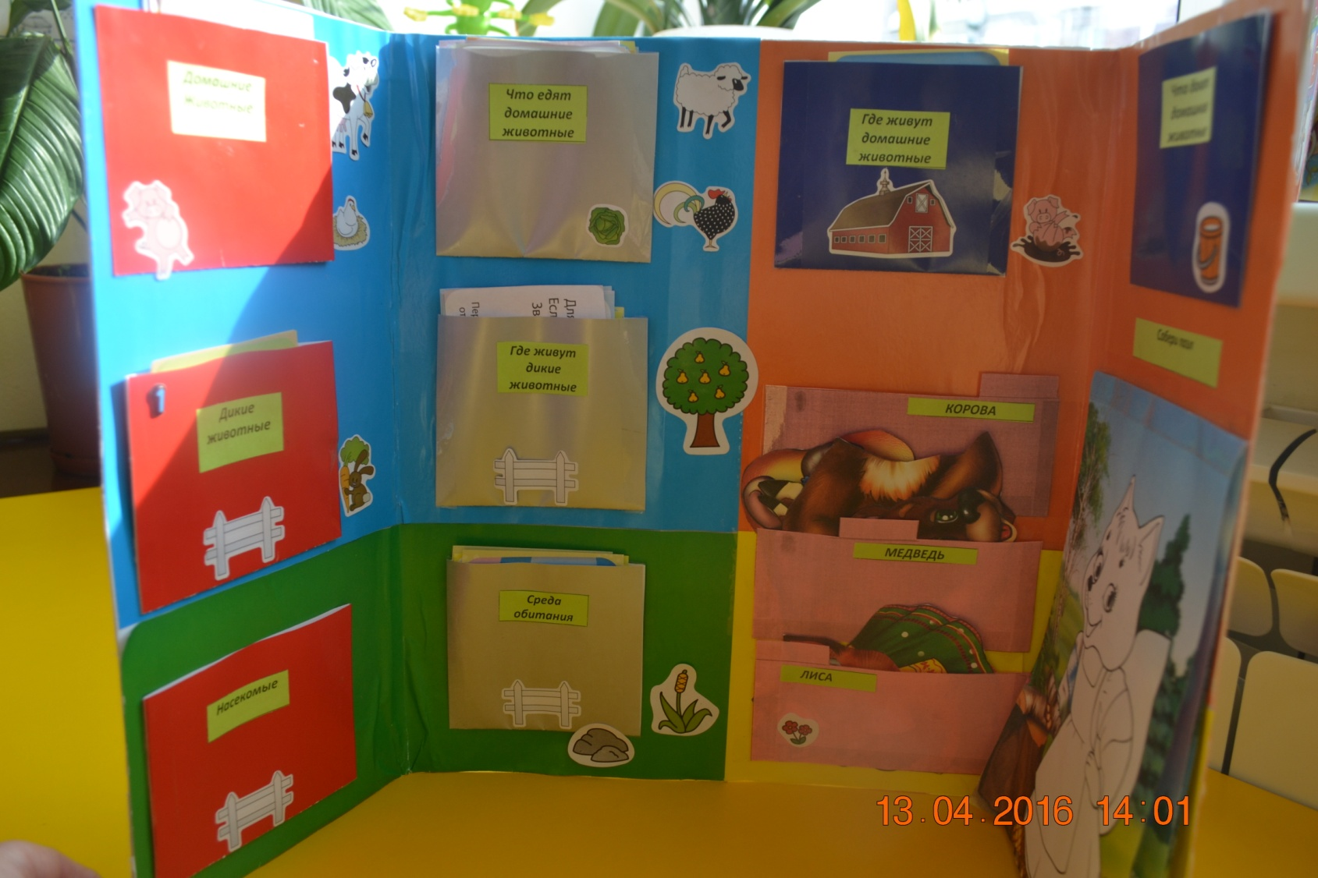
Мы подошли к нашему учебному центру. Большое внимание уделяется речевому развитию детей на этой неделе программные задачи по развитию речи: продолжаем знакомить детей с понятием - посуда. «Посуда бывает разной»
Цель: Обогащать опыт содержательного внеситуативного общения детей. Побуждать задавать вопросы. Уточнить значение слов, обозначающие предметы посуды, и обобщающее наименование «посуда».
Для закрепления темы мы используем различные приемы и методы : мнемотаблицы, опорные картинки при составлении рассказов , прием критического мышления - синквейн, словесные игры с элементами ТРИЗ такие как «Доскажи словечко…» , «Целое-часть»,на согласование окончаний 1,2,5. Для развития артикуляционного аппарата используем гимнастику веселого язычка. Для развития связной речи мы нарисовали две опорные картинки для составления рассказов. Девочка грустная и кастрюля ,Девочка с улыбкой и кастрюля. Почему девочка грустная? Что случилось? Как помочь? С помощью наводящих вопросов дети составляют рассказы подбирают картинки –развитие словотворчества, сочинительства.
Продолжая развивать математические способности детей, на этой недели мы знакомим воспитанников с прямоугольником, формируем умение различать прямоугольник, квадрат и треугольник; закрепляем умение раскладывать предметы в ряд в порядке возрастания по ширине; развиваем глазомер. Создаем проблемные ситуации: собери геометрическую фигуру в ходе выполнения задания выясняется, что не хватает одной детали дети должны найти решение проблемы (нарисовать и вырезать, дорисовать, убрать одну деталь так чтобы получилась другая геометрическая фигура и другие способы решения. Будем находить в обстановке предметы геом. формы, закреплять это понятие в играх и индивидуальной работе.
С помощью интерактивной доски мы закрепляем и обогащаем знания детей, а также формируем у детей первоначальные навыки работы с интерактивной доской с помощью различных детских интерактивных игр.
Благоприятному климату в группе способствует театрализованный центр. На этой недели мы вспоминаем сказку «Заюшкина избушка» рассказываем ее с помощью мнемотаблицы, разыгрываем по ролям (используем атрибуты). Также исп. прием «вхождения в образ», когда мы с помощью волшебных слов превращаемся в сказочных героев, в разных сказочных зверей и других персонажей. Для благоприятного эмоционального и психологического климата в группах обычно есть уголки настроения у нас благополучному климату в группе способствуют фотографии на стенах волшебное зеркало красоты и настроения сидя возле которого можно сделать разные прически девчонкам и мальчишкам ,погрустить и порадоваться. А еще у нас есть шкатулка настроения в которой лежат волшебные прищепки со смайликами обозначающими разное состояние настроения и ребенок в течении дня может сам менять прищепки в зависимости от своего настроения . Прищепки цепляются на одежду и воспитатель всегда будет в курсе психологического настроя в группе и ребенка в отдельности. Это помогает и в индивидуальной работе с детьми.
Далее мы приглашаем вас в нашу спальню.
Вся работа нашего дошкольного учреждения направлена на развитие здорового и крепкого ребенка. Поэтому в рамках технологии «Развитие физических способностей детей в климатографических условиях Крайнего севера средством подвижных игр мы постоянно пополняем наш спортивный центр необходимым спортивным инвентарем, нестандартными спортивными пособиями. Знакомим и играем в разные спортивные игры. Проводим в режимных моментах и во время непосредственной образовательной деятельности физкультминутки. В индивидуальной работе закрепляем умение правильного выполнения физупражнений. Вся работа проводится с учетом паспорта здоровья детей и их индивид. способностей.
Спасибо за внимание.

